前言

首先，感谢您购买上海立润机电设备有限公司的产品。
在您使用本公司的铣样机之前，请详细阅读本说明书，并按照操作规程正确使用仪器设备。

声明：
由于产品的更新换代，手册的内容可能与您的最新产品有稍许差异，在您第一次使用时请咨询现场服务人员。在你以后的使用中，如果发现问题，请及时与我公司联系，我们会竭诚为你服务。
另外，由于编写者水平有限，手册中难免有不足之处，欢迎指出。

上海立润机电设备有限公司

目 录
第1章 | 设备用途和适用范围 | …………………………………………… 1
第2章 | 结构概述 | …………………………………………… 1
第3章 | 操作说明 | …………………………………………… 2
第4章 | 注意事项 | …………………………………………… 3

- 设备用途和适用范围

我公司研制的新一代实验室用光谱试样铣样机是根据直读光谱分析仪、X射线光谱分析仪对有色金属（铜、铝、铅、锡）送检试样的要求而配套的试样专用制样机械。其设备主要功能：把来样坯料铣削成符合要求的光谱试样。
加工材料：铜、铝、铅、锡等大部分有色金属。
最大加工尺寸：Φ65mm
- 结构概述

1）整机设备由设备本体、主轴电机、进刀机构、铣削量定位器、电气自动控制系统组成(各部件机构位置见示意图1、示意图2)。
2）自动化操作方便，安全可靠。
3）采用封闭式结构，杜绝铣削时金属屑影响试验室环境。
4）有集屑斗，方便清屑。
5）采用专用刀具，加工迅速效率高。

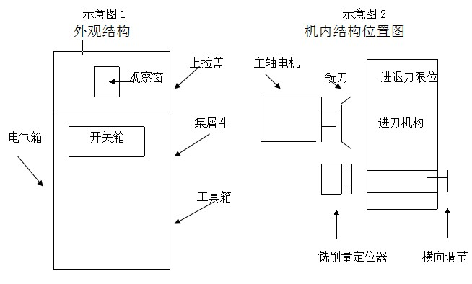

6）各部件机构主要功能和使用方法：
• 主轴电机带动铣刀旋转进行铣削。
• 进刀机构由试样夹具、横向调节平台、纵向进刀平台、进刀电机和限位（接近开关）组成，主要功能是夹紧试样并使试样进行纵向动作进行铣削。
• 当进行标样（或贵重金属）铣削时，可用横向调节旋钮进行横向微量调节，尽可能控制好铣削量，降低生产成本。横向调节旋钮上的每一小格相对应 0.08mm移动。
• 铣削量定位器主要为控制试样的单次铣削量而设置，便于进行快速有效的试样夹持铣削。通过铣削量定位器上的旋钮可进行单次铣削量设定，调节时先 松开紧固螺丝，调节完毕再紧固。
• 铣削量确定方法：先拿废试样进行一次铣削，旋转旋钮使定位器接触试样面后，再反向旋转，使定位器与试样面产生间隙，此间隙即为单次铣削量。
• 铣削量定位器上出厂时设定的单次铣削量约为0.15mm。

- 操作说明
首次使用前，应该根据注意事项2、3条款确保切割轴运转方向正确（逆时针）。
1）合上电源开关（电器开关箱右侧），电源指示灯亮。
2）开启安全盖（上拉）。
3）把试样样坯靠紧铣削量定位器并夹紧试样样坯。
4）关闭安全盖（下拉）。
5）按启动按钮，设备自动进刀铣削。工作完毕，自动停止。
6）开启安全盖（上拉）。
7）若一次加工不能达到要求，则重复以上动作进行再次铣削，直至达到要求。
8）取出试样。
9）工作结束，断开电源开关，防止无关人员误操作。
10）紧急情况时按停止按钮中止工作。
11）可根据试样大小调节行程开关动作位置，也可根据实际试样加工情况选择手动回车操作。
- 注意事项
1）设备安装时，应该保证安置平稳，或放橡皮垫子。
2）电动机正常旋转方向为逆时针旋转。
3）接通电源后初次试用，应该首先确定电动机旋转方向是否正确，先把铣刀盘上固定螺栓、刀片都拧紧压牢。然后，不夹试样试运转一下，以观察电机旋 转方向是否正确(铣削时铣屑向下)。若为顺时针，则应该改变输入电源相序，调整到切割轴逆时针旋转。
4）当设备工作时，应该把安全盖盖好，以保证安全并加强封闭效果。
5）根据实际情况，及时调换刀片以保证加工效率。
6）每天工作结束应该及时清灰保养，防止积屑。否则会影响设备部件的使用寿命。
7）根据拖板导轨情况，及时加油润滑，保证导轨精度。
8）建议单次铣削量≤0.1mm。
9）定位器根据需要可进行单次铣削量调节，但是为保证试样加工质量及设备刀具寿命，单次最大铣削量绝对不能超过0.3mm。
10）进行标样铣削时，为尽可能减少铣削量，应该重复上次的夹持方向。
11）不同金属有不同的硬度、韧性，为保护刀具与保证试样表面质量，可选择适当进刀速度铣削，进刀速度控制器在开关箱面板上，调节控制器上的旋 钮即可调节进刀速度。
12）当铣削时发现声音过大，此时应该适当减少铣削量和进刀速度，声音正常即可。

设备主要技术参数
规格型号 | GPX-II
电机功率 | 0.75KW
电流 | 2.6A
电压 | 380V
加工直径 | Φ0-65mm

装箱单
铣样机 | 1台
说明书 | 1份
机箱锁扣钥匙 | 1把
内六角扳手（换刀片用） | 1把
清洁刷子 | 1把
油壶 | 1瓶
硬质合金刀具 | 1个
防震垫脚橡皮 | 4块

质量保修期： 1年(人为故障及使用不当除外)

您已将本手册阅读完毕，祝工作愉快，
谢谢！

